电子营业执照扫码登录及同步操作手册
1、打开会员登录页面，切换登录方式至扫码登录：
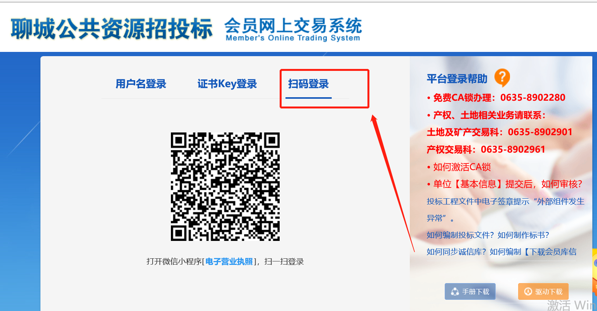
- 手机打开微信——扫一扫，或者直接打开‘电子营业执照’APP ,扫码确认登录。（ps:初次登录需进行下载执照并人脸识别认证 如图1）; 选择想要登录的名下企业（图2），输入执照密码（初始：123456）点击确认登录（图3）：
（图1）
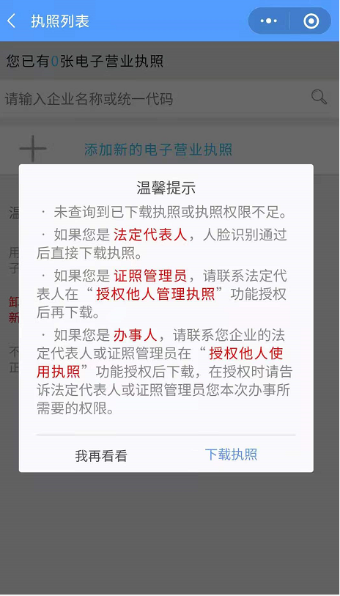

（图2） （图3）
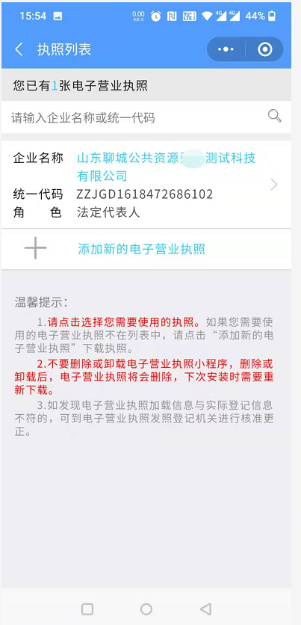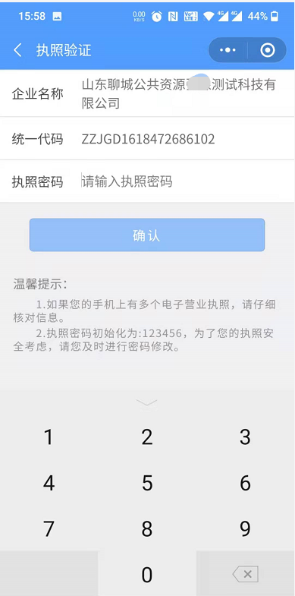

3、点击确认登录，完成扫码登录操作进入会员系统：
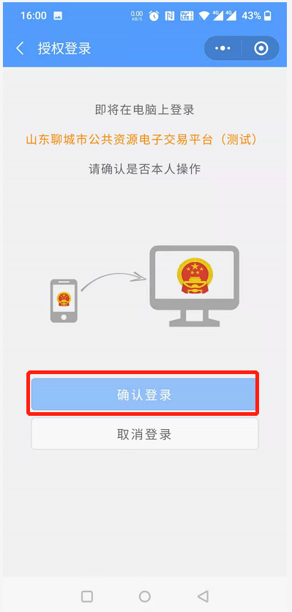
4、点击诚信库基本信息——同步电子营业执照——确认同步完成执照信息的同步：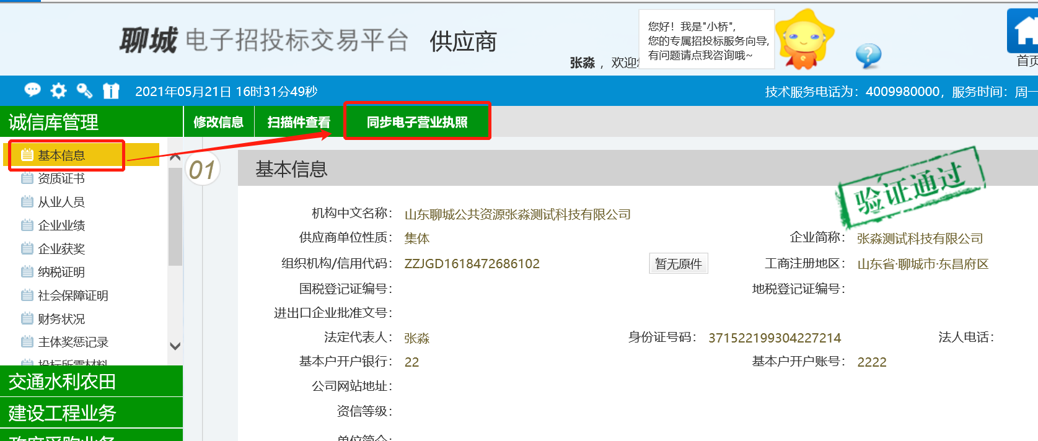
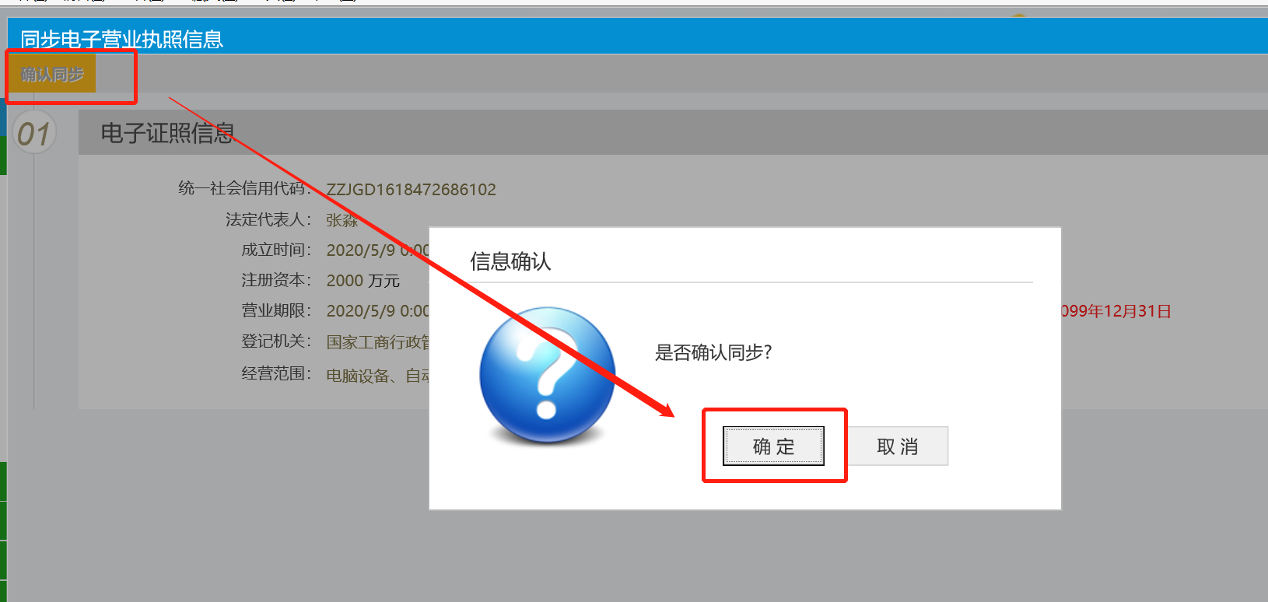
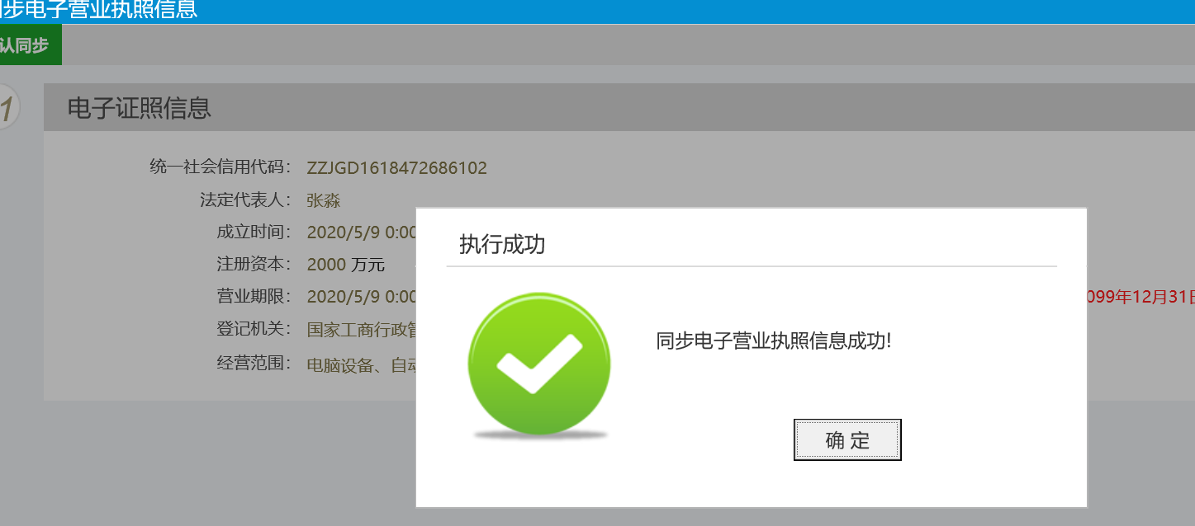

5、诚信库管理基本信息-营业执照可查看同步过来的证照信息：
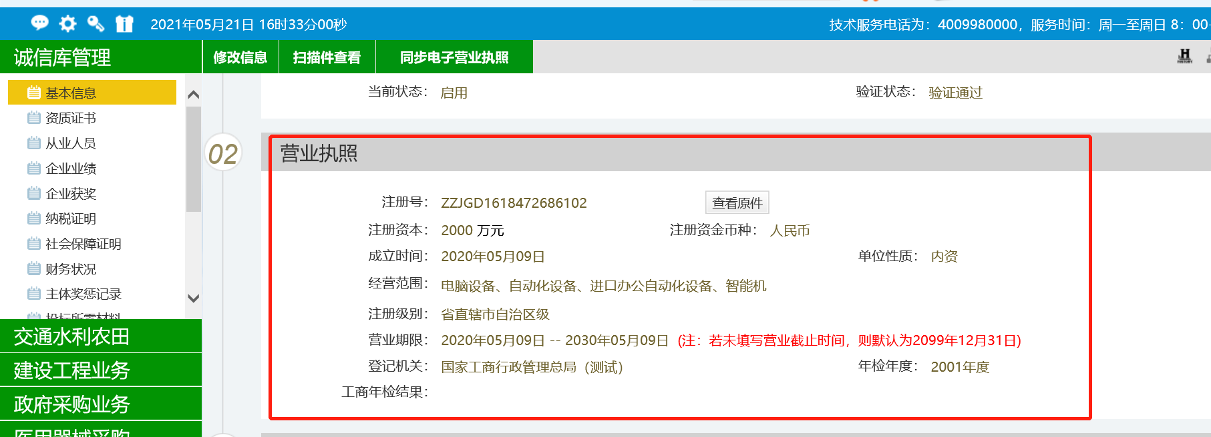

补充说明：如营业执照信息有变更并在国家平台上已完成变更操作，只需点击同步电子营业执照重新同步一下即可。

